**Обитатели морей и океанов.**

Кто не любит море? Все любят! Аведь море – это огромная стихия со своим миром и своими обитатеями. Есть среди них и дружелюбные, и очень опасные. В длину они достигают 1,5 – 2 метра.

Сегодня мы попробуем нарисовать акулу. В первую очередь рассмотрим строение ее тела. Оно напоминает вытянутый овал, зауженный в конце. Морда у акулы слегка вытянута, на ней находится огромная пасть с очень острыми зубами. По бокам находятся жабры, с помощью которых акула может дышать в воде. У нее 7 плавников разной величины и мощный хвост.

И так приступим. Возмем простой карандаш и сделаем набросок:

1. Нарисуем вытянутый овал (с одной стороны будет морда, с другой - хвост. Где будет хвост - овал будет уже).
2. Наметим места для плавников.
3. Нарисуем поизвольной линией хвост, плавники.
4. Нарисуем страшную пасть и глаз (второй глаз не видно).
5. Не забываем и про жабры.
6. Проверяем свой набросок и можно приступать к

раскрашиванию.

Раскрашивать можно любыми художественными материалами (краски, карандаши, мелки). Можно нарисовать вокруг акулы море или других обитателей подводного мира.

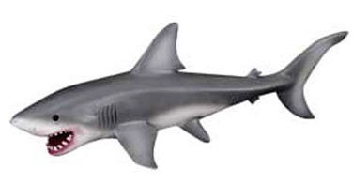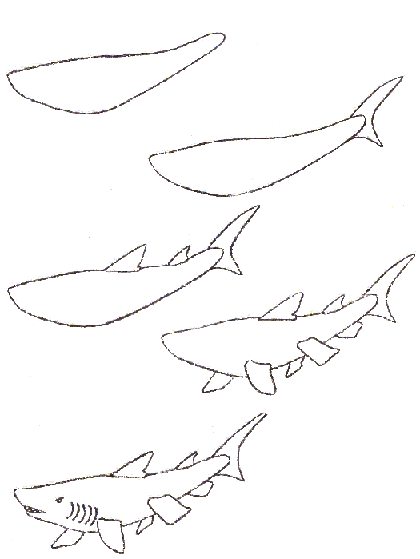

**Аквариумные рыбки**

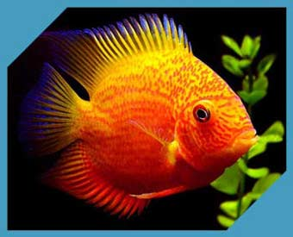

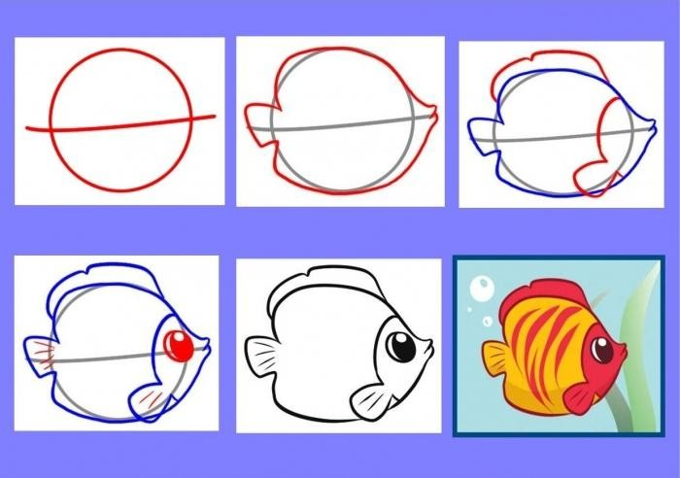

Какое разнообразие подводных жителей существует в мире! Ими можно любоваться с утра и до вечера. Люди сделали разнообразные океанариумы, где мы можем посмотреть на самых редких представителей морей, океанов, рек и озер. И это зрелище настолько завораживающее и успокаивающее, что хочется , чтобы оно было и дома. И люди придумали аквариумы. Аквариумные рыбки бывают очень красивыми. Сегодня мы попробуем нарисовать красивую аквариумную рыбку. Рыбок вообще рисовать очень легко. Основная геометрическая форма, которая нам поможет – это круг или овал. Плавники у разных рыбок бывают разные. Бывают рыбки с короткими плавниками, а бывают вуалехвостые. Бывают рыбки вытянутой формы, а бывают круглой. Попробуем нарисовать таких рыбок в аквариуме. А может вы придумаете других рыбок?

